

《 操作系统课程设计 》
实验报告本

班 级： | 计163/4
组 号： | 21
学号/姓名： | 10160960施智罡
学号/姓名： | 10161785林宇翩
学号/姓名： | 10161808张鸿瑞
指导教师： | 叶琪

信息科学与工程学院
2019年 6 月
一.课程设计题目
实验一 Shell编程
学习如何编写一个Linux的外壳——Shell，即命令解释程序。学习怎样接收命令、解释命令、执行命令，特别是采用创建子进程的方式来执行一个程序，以及父进程如何继续子进程的工作。

二.课程设计内容和要求
1、编写一个C语言程序作为Linux内核的shell命令行解释程序，所执行的结果需和系统命令行方式保持一致，从而使学生了解系统是怎样进行命令的解析和执行的。同时，还提供认识进程创建、进程等待、进程执行、前/后台执行、管道和I/O重定向含义的机会。
2、对用户编写的shell增加后台运行功能。即用户可以使用”&”作为一个命令，表示该命令在后台启动。前台还可以处理其他命令。
3、修改程序，增加I/O重定向功能。即用户可以使用”<”、”>”和”|”符号改变程序/文件的输入和输出。
要求学生首先熟悉Linux的基本命令，命令行方式、参数等，再按要求完成程序功能，编写的shell，符合所使用机器安装Linux系统的shell风格。
此外，根据shell的基本语法和规则，结合编译知识，考虑试着在一个命令行中，同时实现“>、“<”、“|”、“&”等功能，或同时实现多管道、多重定向等功能。
- Shell命令解释及执行
- 命令补全功能
- 查阅历史记录
- 别名功能
- 后台处理
- 输出重定向
- 输入重定向

三. 软件系统设计
Shell：操作系统与用户进行交互的操作界面
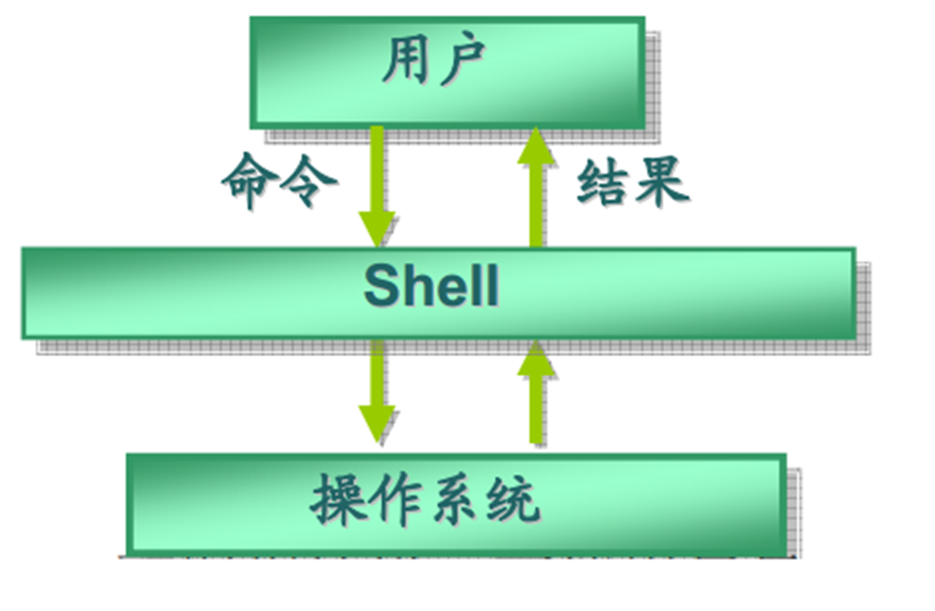

通常而言，shell的功能是从终端或其它输入取得命令行，将其解析为一系列操作指令，调用系统内核或相应的外部程序执行，然后将执行结果返回给终端或其它输出。因此，实现一个简单的shell是一项容易的工作。但bash的功能不仅限于此，它支持用管道和重定向协同执行命令，提供了强大的脚本编程能力，具备作业管理功能。一般的Linux发行版中，bash的可执行文件往往是/bin中最大的几个实用程序之一，客观反映了它的复杂性。
依据bash源代码的文件组织及函数调用关系，可分析出它的基本架构。
图 2.1. bash基本架构图
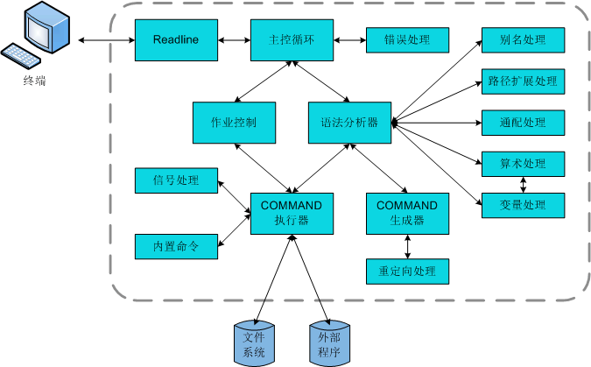

bash使用GNU Readline库处理用户命令输入，Readline提供类似于vi或emacs的行编辑功能。
bash运行时的调度中心是其主控循环。主控循环的功能较为简单，它循环读取用户（或脚本）输入，传递给语法分析器，同时处理下层递归返回的错误。
语法分析器对文本形式的输入首先进行通配符、别名、算术和变量展开等工作，然后通过命令生成器得到规范的命令结构，并由专门的重定向处理机制填写重定向语义，交由命令执行器执行。命令执行器依据命令种类不同，执行内部命令函数、外部程序或文件系统调用。在命令执行过程中，执行器要对系统信号进行捕获和处理。
在支持作业管理的操作系统中，命令执行器将进程信息加入作业控制机制，并允许用户使用内部命令或键盘信号来启停作业。如果在不支持作业管理的操作系统中编译bash，会使用另一套接口相同的机制对进程信息进行简单的维护。
程序主函数的流程图如下
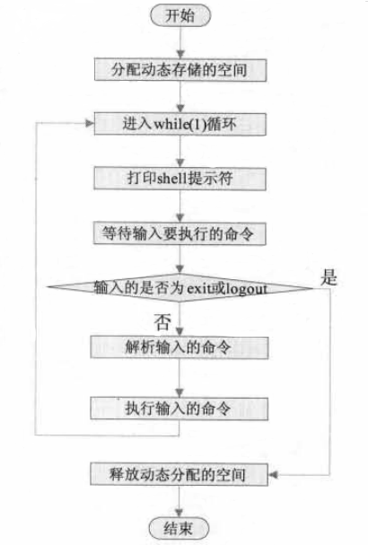
功能模块：
Shell命令解释及执行
命令补全功能
查阅历史记录
别名功能
后台处理
输出重定向
输入重定向
四.算法设计
给出主要算法描述。

五.小结
- 课程设计中遇到的问题及解决办法。
（1）Shell中cd命令无法执行的问题解决
初步方法：
SHELL 文本文件必须要具有可执行权限。该权限可以通过 chmod 命令进行更改。
其次必须要注意：在 UNIX/Linux 系统中使用变更当前目录命令（cd），cd 命令的后面必须要有一个空格，且西文的斜线是反斜线 /。具体举例如下：（假设文件名为：my_shell）
$vi my_shell <cr>
cd /usr/include
保存该文件， 然后更改权限为可执行。
执行该问题解决方案后斌不能解决问题
后采用在父进程上进行cd命令构建解决该问题，原因及理由如下：
我们首先看看shell命令的种类：
1.内建命令，顾名思意，就是shell内部包含的命令，就比如我们的cd命令就是一种，它改变了shell的属性设置，内建命令在执行的时候没有进程的创建和销毁。
2.shell函数编写的程序代码，也就是我们要学习的shell脚本。
3.外部命令。这个是我们的主角，他是独立于shell的可执行程序，比如find等等。命令行在执行外部命令时，会创建一个进程，在执行过程中，就有了进程的创建和消亡。我们细细说明一下这个过程：（很重要）
创建一盒shell进程的子进程
在子进程中查找外部命令在文件中的位置
在子进程中，用新程序取代shell拷贝并执行相应的程序，父进程进入休眠状态，等待子进程完毕。
子进程销毁，返回
我们会发现，在这个过程中，父进程的属性（也就是环境变量）没有改变，因为子进程没办法改变父进程的环境变量。
有了上面的基础，我们就只到为什么脚本中cd在当前命令行是无效的了。那么，想要他有效，还有一种办法，就是直接可以改变环境变量的，运行在父进程上的，所以没有进程的销毁和创建的。
（2）光标显示当前目录位置
加入readline库之后出现指针错误 加入空格后成功解决问题 原因 readline库会屏蔽掉空格，
（3）Shell里kill命令

- 课程设计还存在哪些问题。
- 本课程设计有哪些收获和心得体会（每个人都要写，不少于500字）。
- 其它需要补充的问题。

六.参考文献

林健. GNU bash实现机制与源代码简析. 2008. https://linjian.org/blog/tech/linux/shell/bash-study
- home_king．详解Bash命令行处理，2005．http://www.linuxsir.org/main/?q=node/134
- Chet Ramey．Bash FAQ version 3.36，2006．ftp://ftp.cwru.edu/pub/bash/FAQ
- Bruce Molay．Unix/Linux编程实践教程，北京：清华大学出版社，2004．
- Eric S. Raymond．Unix编程艺术，北京：电子工业出版社，2006．

课程设计过程记录
日期 | 时间 | 实验内容及过程 | 自我评价
6.17 | 5-8节 | 实验步骤、实验结果  明确实验选题、确定Shell所需要的基本功能实现
6.18 | 1-4节 | 构建一个初步Shell
6.18 | 5-8节 | Cd功能实现 光标定位功能功能实现
6.19 | 1-4节 | 配置GIT管理
6.19 | 5-8节 | 代码重构
6.20 | 1-8节 | 代码重构
6.21 | 1-8节 | 代码重构
6.24 | 1-8节 | 代码重构
教师评语
系统软件课程设计实现实验 ，使用 开发工具 。

要求 | 分数
实验报告与演示内容一致，报告内容不存在抄袭；
完成系统设计要求所需的全部功能，程序代码无bug；
正确、完整地演示系统，演示结果正确，内容表达清楚；
能回答指导教师提出的问题，回答正确；
其他
备注：

总成绩：
姓名1： 成绩：
姓名2： 成绩：
姓名3： 成绩：

